**Evidencia DEC_1273**

**Login por Identidad Digital**



**Click al botón Autorizar**

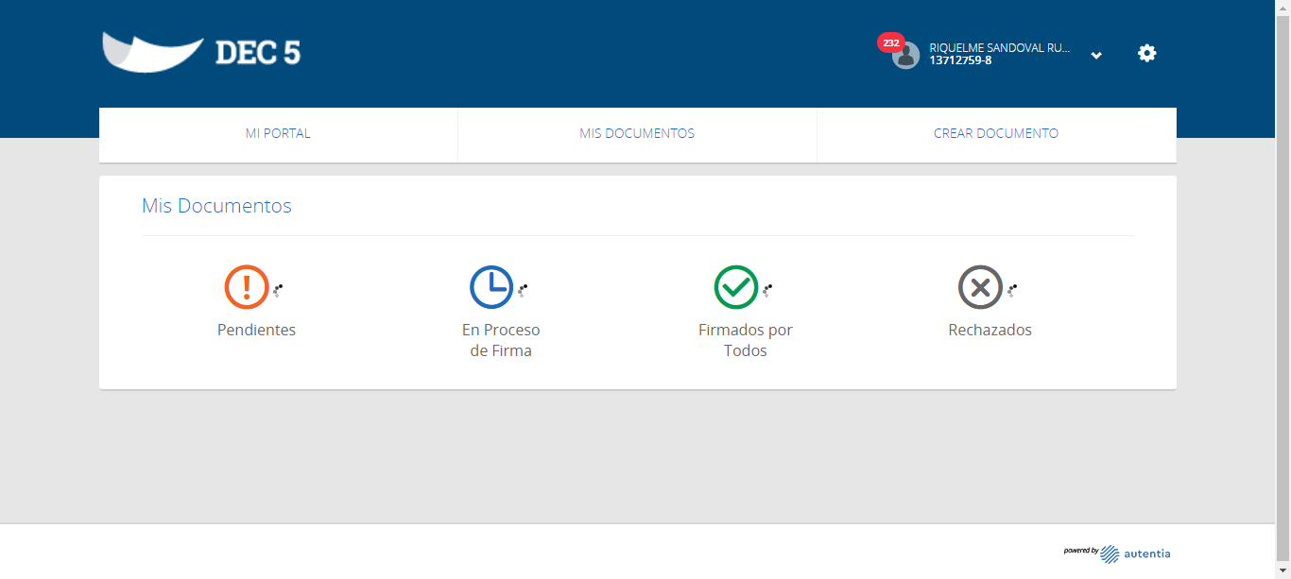

**Click en Cubo**

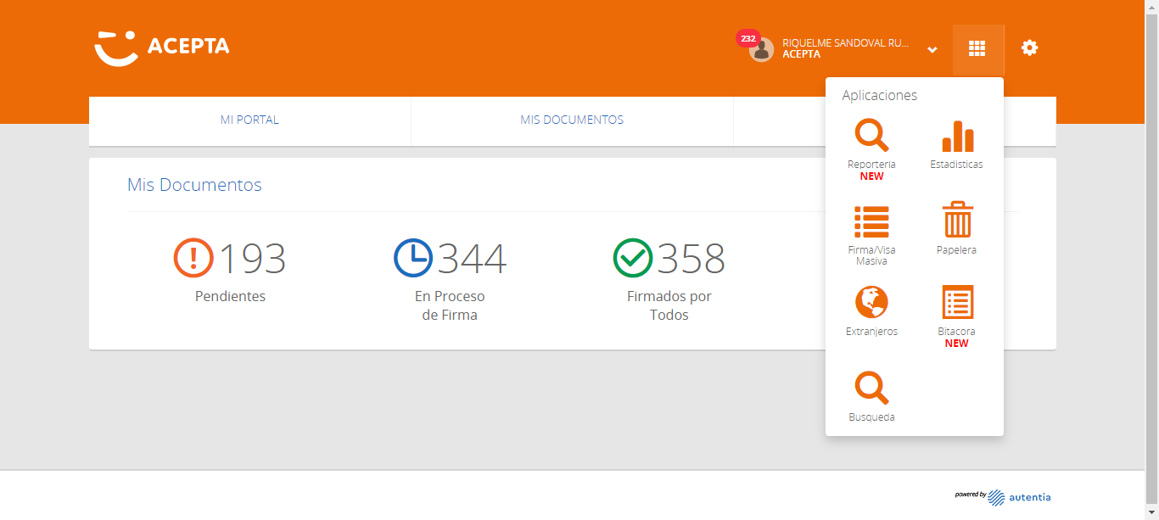

**Seleccionar opción en Cubo**

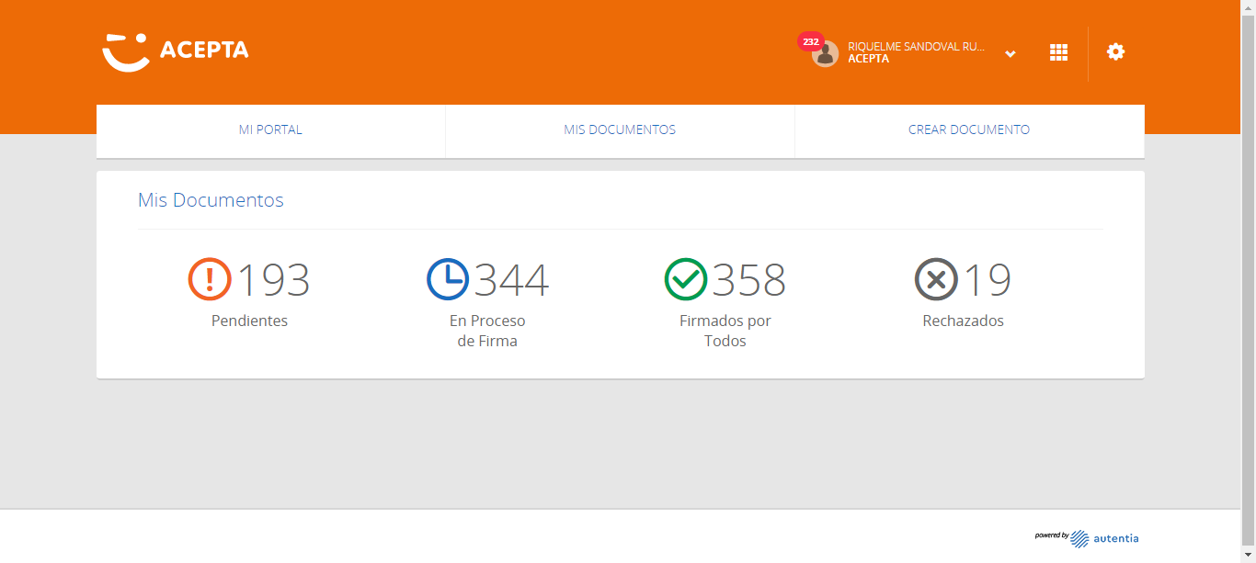

**Seleccion Reporte**

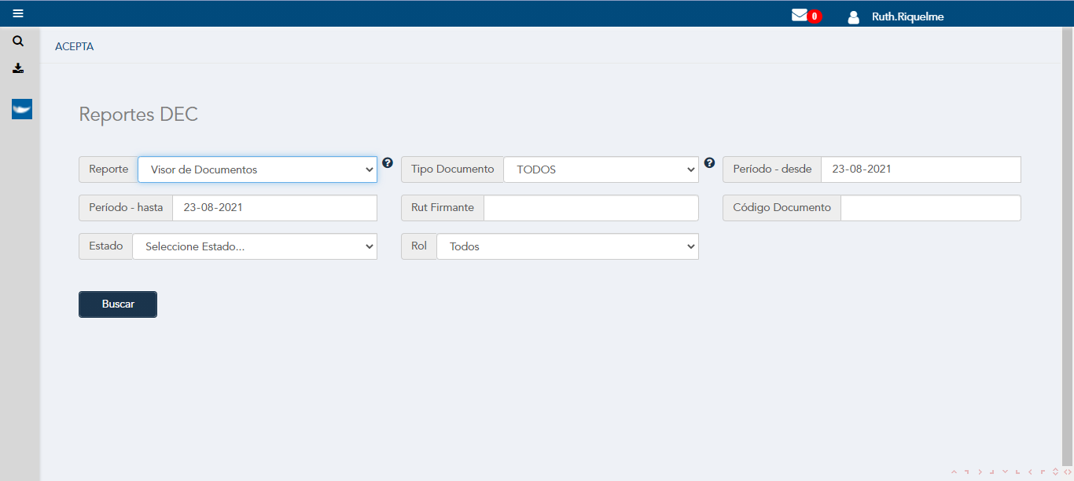

**Ingreso Fecha Desde**

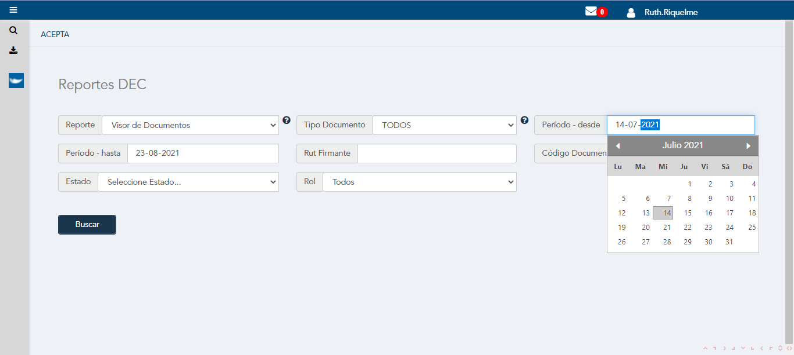

**click Boton Buscar**

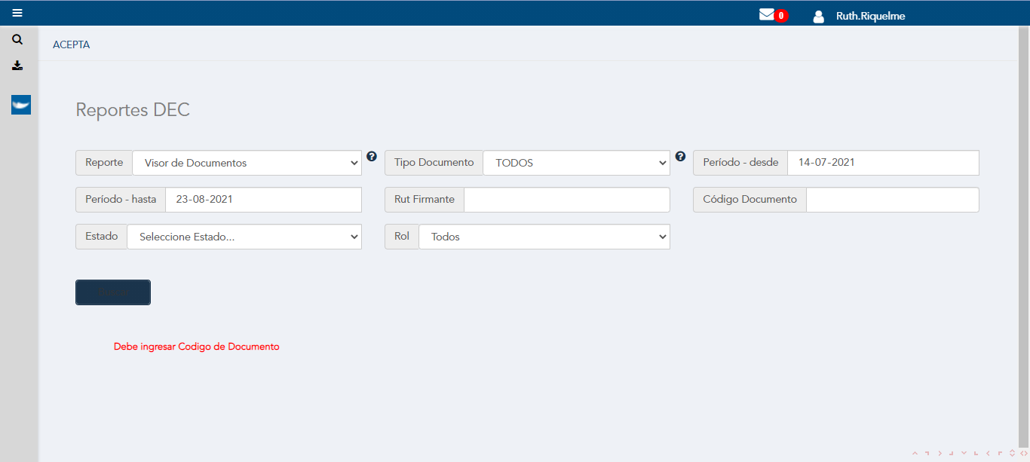

**Caso OK**

